МИНИСТЕРСТВО ОБРАЗОВАНИЯ И НАУКИ РОССИЙСКОЙ ФЕДЕРАЦИИ ФЕДЕРАЛЬНОЕ ГОСУДАРСТВЕННОЕ АВТОНОМНОЕ ОБРАЗОВАТЕЛЬНОЕ УЧРЕЖДЕНИЕ ВЫСШЕГО ОБРАЗОВАНИЯ РОССИЙСКИЙ УНИВЕРСИТЕТ ДРУЖБЫ НАРОДОВ

Факультет физико-математических и естественных наук

Кафедра информационных технологий

**ОТЧЕТ по лабораторной работе 4**

ТЕМА **«Модель гармонических колебаний»**

**по дисциплине «Математическое моделирование»**

**Выполнил:**

Студент группы НПИбд-02-21

Студенческий билет № 1032205641

Сатлихана Петрити

Содержание

Цель работы 4

Последовательность выполнения работы 4

Вариант 62 4

Код 1 & 2 & 3: 4

Код 1: Колебания гармонического осциллятора без затуханий и без действий внешней силы x′′+4.3x=0 4

Код 2: Колебания гармонического осциллятора c затуханием и без действий внешней силы . x′′+6x′+5=0 5

Код 3: Колебания гармонического осциллятора c затуханием и под действием внешней силы x′′+10x′+9x=8sin(7t) 6

Вывод 7

Список иллюстраций

Рисунок 1: График модели 1 5

Рисунок 2: График модели 2 6

Рисунок 3: График модели 3 7

# Цель работы

Изучение и анализе линейного гармонического осциллятора как универсальной модели.

# Последовательность выполнения работы

## Вариант 62

Постройте фазовый портрет гармонического осциллятора и решение уравнения гармонического осциллятора для следующих случаев :

1. Колебания гармонического осциллятора без затуханий и без действий внешней силы . x′′+4.3x=0
2. Колебания гармонического осциллятора c затуханием и без действий внешней силы . x′′+6x′+5=0
3. Колебания гармонического осциллятора c затуханием и под действием внешней силы x′′+10x′+9x=8sin(7t)

На интервале t∈[0,80] (шаг 0.05) с начальными условиями x0=0.8, y0=-1.2

## Код 1 & 2 & 3:

### Код 1: Колебания гармонического осциллятора без затуханий и без действий внешней силы x′′+4.3x=0

model lab4  
// x'' + g* x' + w^2* x =f(t)  
// w –частота  
// g -затухание

parameter Real w= sqrt(4.3);

parameter Real g= 0.00;

parameter Real x0= 0.8;

parameter Real y0= -1.2;

Real x(start=x0);

Real y(start=y0);

// правая часть уравнения f(t)

function f

input Real t;

output Real result;

algorithm

result := 0; //1,2

end f;

equation

///Вектор-функция f(t, x)

///для решения системы дифференциальных уравнений

///x' = y(t, x)

///где x - искомый вектор

der(x)= y;

der(y)= -w*w*x - g*y -f(time);

end lab4;

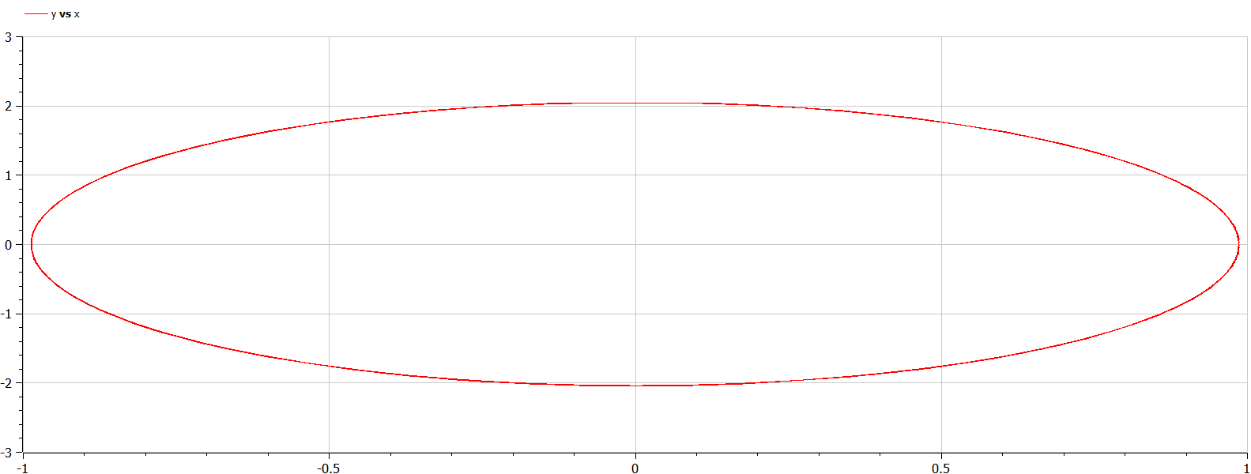

Рисунок 1: График модели 1

### Код 2: Колебания гармонического осциллятора c затуханием и без действий внешней силы . x′′+6x′+5=0

model lab4

// x'' + g* x' + w^2* x =f(t)

// w -частота

// g -затухание

parameter Real w= sqrt(5);

parameter Real g= 6;

parameter Real x0= 0.8;

parameter Real y0= -1.2;

Real x(start=x0);

Real y(start=y0);

// правая часть уравнения f(t)

function f

input Real t;

output Real result;

algorithm

result := 0; //1,2

//result := 8*sin(7*t);

end f;

equation

///Вектор-функция f(t, x)

///для решения системы дифференциальных уравнений

///x' = y(t, x)

///где x - искомый вектор

der(x)= y;

der(y)= -w*w*x - g*y -f(time);

end lab4;

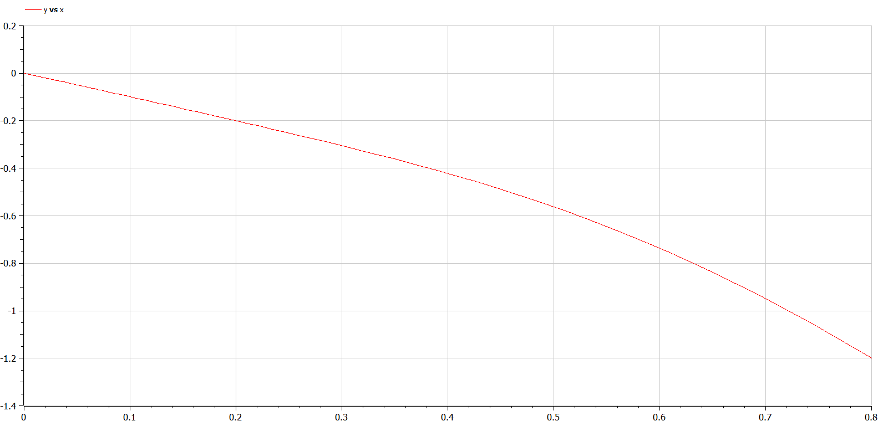

Рисунок 2: График модели 2

### Код 3: Колебания гармонического осциллятора c затуханием и под действием внешней силы x′′+10x′+9x=8sin(7t)

model lab4

// x'' + g* x' + w^2* x =f(t)

// w -частота

// g -затухание

parameter Real w= sqrt(9);

parameter Real g= 10;

parameter Real x0= 0.8;

parameter Real y0= -1.2;

Real x(start=x0);

Real y(start=y0);

// правая часть уравнения f(t)

function f

input Real t;

output Real result;

algorithm

result := 8*sin(7*t);

end f;

equation

///Вектор-функция f(t, x)

///для решения системы дифференциальных уравнений

///x' = y(t, x)

///где x - искомый вектор

der(x)= y;

der(y)= -w*w*x - g*y -f(time);

end lab4;

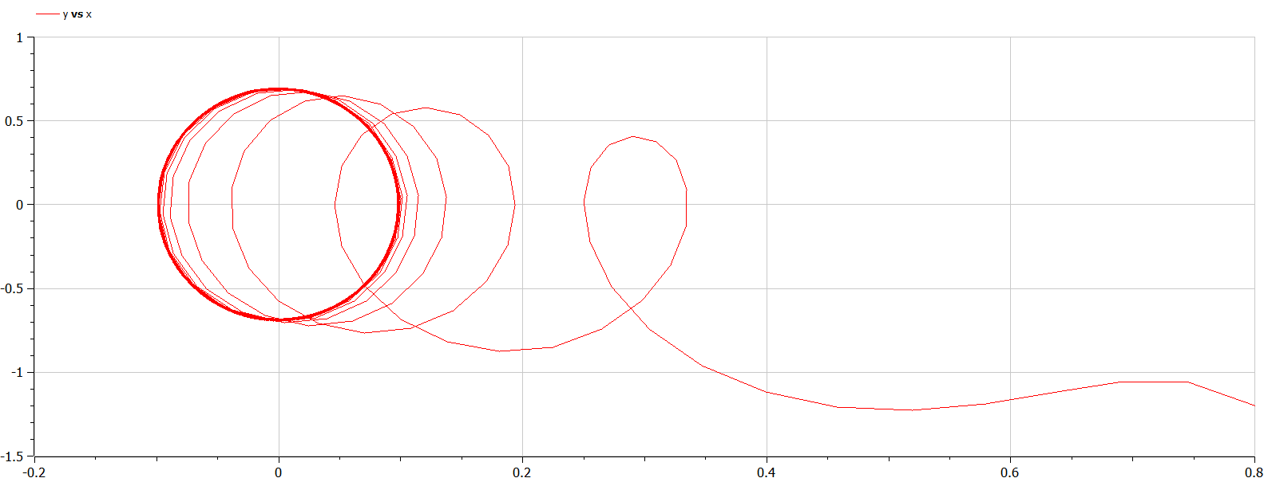

Рисунок 3: График модели 3

# Вывод

Я научилaсь анализировать линейный гармонический генератор как универсальную модель.